Cálculo de terreno triangular (agosto, 2024)
Nestor Iván Castellanos Merchán, Johan Yesid Ramírez Torres

introducción
Este código tiene como finalidad crear una herramienta que facilita la medición de terrenos triangulares (tanto rectangulares como isósceles), los cuales solo se les tiene las medidas de largo y ancho.

Análisis:
- Contexto: Una serie de personas quiere saber cuánto mide un terreno triangular.

- Población: Persona de zona rural quien es el solicitante de dicho software.

- Limitación y Alcance: Aplicación utilizada solamente por un individuo.

Objetivos
- General:

El objetivo general para este software es ayudar a aquella persona de origen rural a que se le sea más fácil medir aquellos terrenos de forma triangular.

- Específicos:
- Impulsar el uso de tecnología de medición hacia la gente que vive en zonas rurales.

- Aplicación de fórmulas geométricas en programación.

- Facilitación de medición de figuras triangulares.

Codificación

Tipos de aplicación
El software será utilizado con fines de calcular el área triangular de un terreno triangular para una persona de origen rural

Instrucciones de uso
- Para poder saber la medida exacta del terreno triangular es necesario tener la base y la altura del terreno.

- Una se tengan estos datos, se digitan en el software y automáticamente este hará los cálculos necesarios para obtener el resultado deseado.

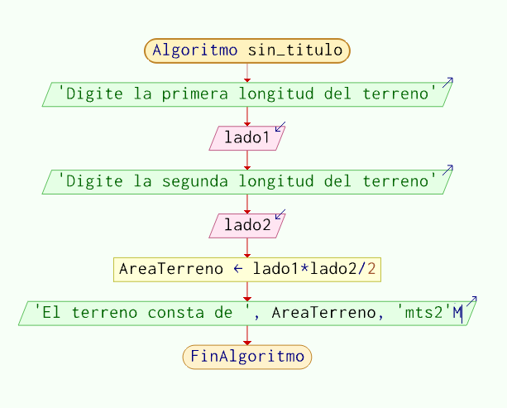

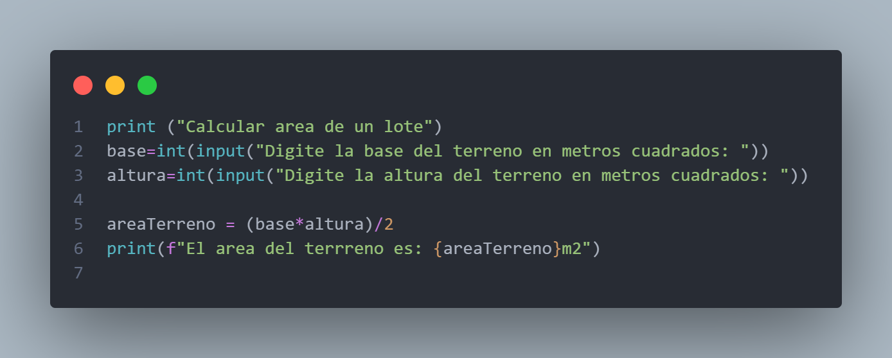

Requerimientos del sistema

- Para teléfono:
Android: Versión 10
RAM: 2GB
Almacenamiento: 500Mb

- Para Ordenador:
Windows 7 o superior
RAM: 4GB
Almacenamiento: 500Mb

Diseño del algoritmo

El código fue diseñado principalmente en la aplicación generadora de seudocódigo y gráficos guía denominada PSeInt, posteriormente para un uso mas profesional se traslado hacia el programa profesional de Visual Code donde, el lenguaje principal para el desarrollo fue el lenguaje de Python, donde podemos ver en una de las imágenes superiores el código implementa las opciones de digitar las medidas requeridas y también el calculo que hace para llegar el área de la figura geométrica que requerimos.

ejecución del programa

- En primera estancia se utilizó la aplicación de PSeInt para ejecutar el código, el cual se ejecutó sin ningún problema.

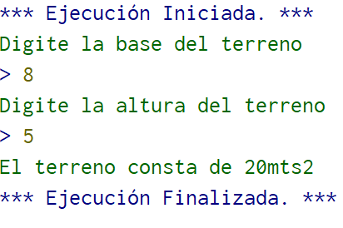

- Posteriormente, usando la base del código, se utilizo el lenguaje de programador Python, el cual, tampoco presento problemas a la hora de ejecutar el programa

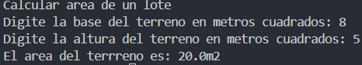

CONCLUSIÓN

El código tiene la finalidad de realizar el cálculo de un área triangular, siendo así de tal modo dar un resultado preciso bajo el programa de Python con sus respectivas formulas y operación, teniendo en cuenta que puede operar y calcular cualquier tipo de cifra sin problema alguno. De manera adicional que se siguió bajo un orden del seudocódigo para conseguir una estructura parcial y coherente.

 

